GARANTIZADOS LOS RECURSOS PARA LA CULMINACIÓN DE LAS OBRAS DE INFRAESTRUCTURA EDUCATIVA EN EL MUNICIPIO DE PASTO
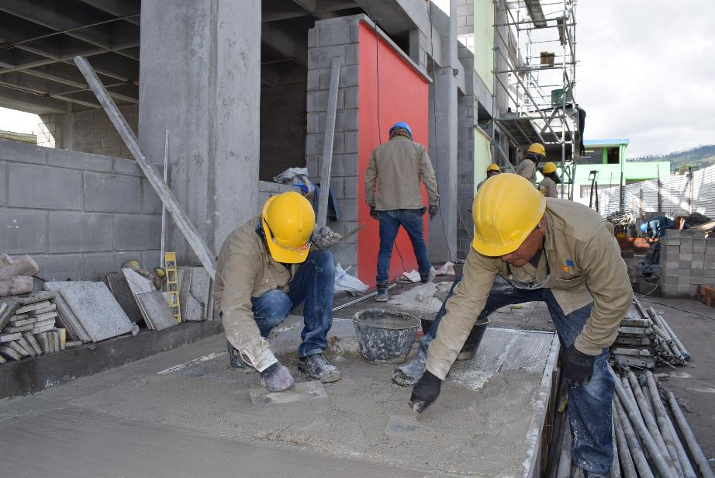
Tras las dificultades que se presentaron con el contratista que estaba a cargo de la construcción de las instituciones educativas, contratos que fueron realizados por el Ministerio de Educación Nacional, el alcalde de Pasto, Pedro Vicente Obando Ordóñez, se reunió en Bogotá con representantes del Fondo de Financiamiento de la infraestructura educativa, con el fin de buscar soluciones y continuar con la ejecución de las obras en el municipio.
El mandatario precisó que, ante el abandono de las obras en 14 instituciones educativas, se efectuaron las denuncias correspondientes, además de liquidar los contratos para que la construcción de los colegios sea tomada por nuevos contratistas. En las próximas semanas dos contratistas llegarán a dos colegios para continuar con la ejecución de las obras de infraestructura y a través de estas labores se garantice el acceso a la educación de niños, niñas y jóvenes en el municipio de Pasto.
“Queremos darles la tranquilidad a los rectores, padres de familia, y estudiantes, que se han visto afectados por estas situaciones, pero que próximamente tendrán instalaciones nuevas que les darán la posibilidad de tener los elementos y la infraestructura necesaria para recibir su educación con calidad”, precisó el alcalde de Pasto. Se agregó que algunas instituciones educativas serán culminadas antes de finalizar la vigencia, sin embargo, otras, irán con su ejecución hasta junio del próximo año. “No nos interesa cortar la cinta, lo que realmente importa es garantizar que las obras se realicen de la mejor manera”, puntualizó.
El mandatario enfatizó en que se han custodiado los recursos que fueron otorgados por la Nación, los cuales ascienden a 40 mil millones de pesos, así como $25 mil millones más que fueron aportados por el Municipio y que actualmente se encuentran en una fiducia. “Esos dineros se invertirán y tendremos las obras educativas necesarias para Pasto. Esta fue una de las gestiones que pudimos realizar en Bogotá y que nos da la tranquilidad de lo que se van a poder continuar con las construcciones en 14 colegios. La ciudadanía debe estar tranquila y segura de seguiremos trabajando hasta el último día de este año, siempre buscando que los compromisos que adquirimos con la ciudad se puedan cumplir acertadamente”, sostuvo el alcalde Pedro Vicente Obando Ordóñez.
Somos constructores de paz

COMUNIDAD DEL BARRIO ATAHUALPA YA DISFRUTA DE LA PAVIMENTACIÓN VIAL QUE HABÍAN ESPERADO POR MÁS DE 30 AÑOS
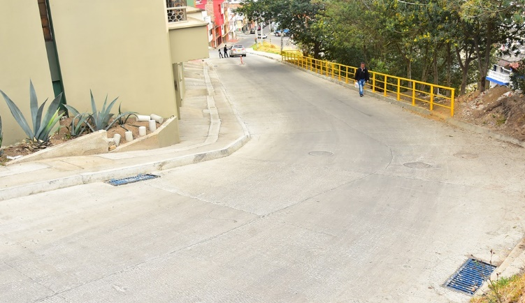
Tras una espera de más de 30 años, los habitantes del barrio Atahualpa recibieron con satisfacción la obra de pavimentación de una de las calles centrales del sector, que fue priorizada en los cabildos de presupuesto participativo y cuya inversión fue de $173.485.266.
“En los cabildos logramos que se aprobará el proyecto de pavimentación de la carrera 17 entre calles 10 y 11, la cual era insegura y presentaba dificultades en épocas de invierno, pero gracias a la colaboración de todos los habitantes de la comuna, esta iniciativa que genera un impacto positivo en todo el sector, se hizo realidad”, así lo afirmó Luis Eduardo Rodríguez Vallejo, presidente de la JAC del barrio Atahualpa.
El alcalde Pedro Vicente Obando Ordóñez, destacó la organización de los habitantes de la comuna 2, en especial del barrio Atahualpa, que eligieron una obra que mejora no sólo la movilidad, sino la calidad de vida de la comunidad. “Antes en esta zona había un depósito de basuras y hoy es una vía que ofrece todas las condiciones”, subrayó el mandatario local, quien informó que, para el mes de noviembre, se espera entregar la totalidad de los proyectos de presupuesto participativo en el municipio, los cuales fueron seleccionados por la misma comunidad. El secretario de Desarrollo Comunitario Fredy Gámez dio a conocer que en la comuna 2, se priorizaron nueve proyectos, con un techo presupuestal superior a los $500 millones.
“Además del proyecto de pavimentación en el barrio Atahualpa, en este sector, ya se han ejecutado 7 proyectos entre los que se encuentran el mejoramiento y mantenimiento de la infraestructura del cierro, malla y pintura del polideportivo del barrio San Miguel; las iniciativas culturales ‘Arte para todos’ y ‘Encomunados’; fortalecimiento organizacional y de participación de las Juntas de Acción Comunal de la comuna 2, proyecto multipropósito ‘Parque María Inmaculada’ primera fase; mejoramiento del acceso peatonal, instalación de juegos infantiles y adecuación del Parque María Auxiliadora en el barrio Aire Libre”, así lo dio a conocer el funcionario, quien dijo que en este sector, quedan por ejecutar dos iniciativas lideras por la Secretaría de Gobierno, que se encuentran en fase de contratación.
Información: Secretario de Desarrollo Comunitario, Fredy Andrés Gámez. Celular: 3188779455
Somos constructores de paz

CON CAMPAÑA DE SEGURIDAD VIAL E INSTALACIÓN DE BICIPARQUEADEROS, INICIÓ EN PASTO SEMANA DE LA MOVILIDAD SALUDABLE, SOSTENIBLE Y SEGURA
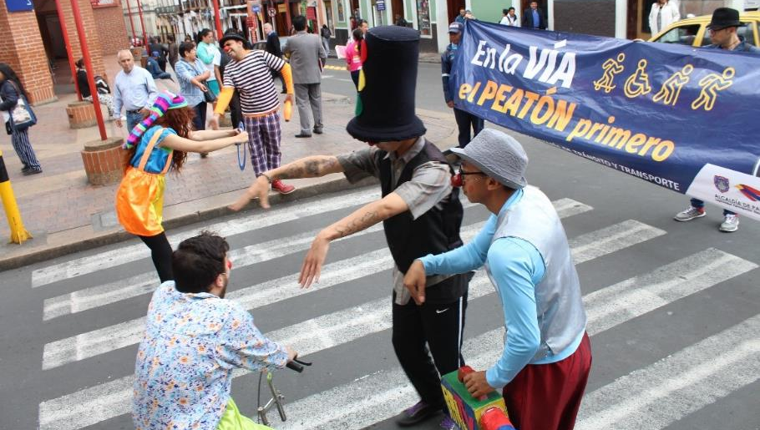
Con teatro y puestas en escena para sensibilizar a los ciudadanos sobre las medidas de autocuidado para prevenir los siniestros de tránsito, así como con la instalación biciparqueaderos en distintos puntos de Pasto, inició este lunes la Semana de la Movilidad Saludable, Sostenible y Segura 2019, evento promovido por la Alcaldía de Municipal a través de las Secretaría de Tránsito y Transporte.
El subsecretario de Movilidad, Luis Armando Merino, explicó que a través de mensajes como ‘En la vía el peatón primero’ y en ‘Bici ya hubieras llegado’, se busca recordarle a la comunidad la importancia de acatar todas las normas de tránsito y de asumir la seguridad vial como un asunto de responsabilidad compartida. “Con estos ejercicios estamos sensibilizando a los ciudadanos sobre la apropiación del peatón con sus espacios dentro de la vía y adicionalmente hacer pedagogía con los demás actores viales sobre el respeto al espacio del peatón”, dijo el funcionario.
Por su parte peatones, ciclistas y conductores destacaron el impacto de estas intervenciones y reconocieron que la seguridad vial es un asunto de responsabilidad compartida. “Creo que uno de nuestros déficits mayores como país es la falta de educación, y yo creo que es muy importante que la gente y especialmente los conductores aprendan a respetar mediante la educación las normas de tránsito y las cebras y demás espacios que le corresponden a los peatones”, indicó el ciudadano Javier Jurado.
El ciclista Juan Diego Vallejo dijo que para mejorar la movilidad y prevenir los siniestros de tránsito es indispensable que este actor vial también respete las normas y evite cometer imprudencias.
La programación de la Semana de la Movilidad 2019 se extenderá hasta el próximo 29 de septiembre y usted puede consultarla en la página web www.pasto.gov.co. Recuerde también que este miércoles 25 de septiembre de 8 de la mañana a 6 de la tarde se realizará en Pasto el Día sin Carro y sin moto.
Así será la agenda de este martes 24 de septiembre de la Semana de la Movilidad 2019:
- Conversatorio Medio Ambiente y Movilidad 8:30 a.m. – 11:00 a.m. Auditorio INEM.
- Fotografía "Bicicleta gigante” 11:00 a.m. – 12:00 m Cancha de Futbol 2 INEM.
- Juegos en bicicleta 9:00 a.m. – 12:00 m Cancha de Microfútbol INEM.
- Sensibilización en movilidad sostenible y seguridad vial 9:00 a.m. – 12:00 m Unidad Móvil - Colegio INEM.
- Sensibilización en movilidad sostenible y seguridad vial 9:00 a.m. – 12:00 m Plaza de Nariño.
- Socialización iniciativa "Ciudades Energéticas", movilidad sostenible y seguridad vial 12:00 m - 12:45 m IEM Normal Superior de Pasto.

Información: Luis Armando Merino, subsecretario de Movilidad. Celular 310406988

Somos constructores de paz

SECRETARÍA DE GOBIERNO ADELANTÓ CON ÉXITO JORNADA DE ATENCIÓN INTERINSTITUCIONAL A POBLACIÓN MIGRANTE VENEZOLANA
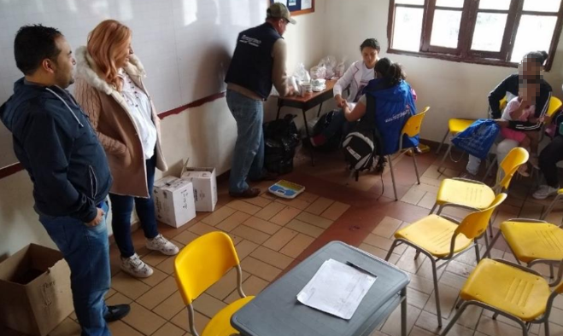
Como iniciativa de la Mesa de Coordinación y Atención a Población Migrante venezolana, la Secretaría de Gobierno, a través de la Subsecretaría de Convivencia y Derechos Humanos, desarrolló la Jornada Interinstitucional de Atención Integral a la población migrante de Venezuela que se encuentra en el municipio de Pasto.
El encuentro fue resultado del trabajo conjunto entre instituciones como ICBF, Defensoría del Pueblo, UNICEF, Pasto Salud, Pastoral Social, Consejo Noruego para las Migraciones, OIM, Migración Colombia, Universidad de Nariño, Universidad Mariana y Servicio Jesuita para Refugiados, entre otros. Esta jornada tuvo lugar en las instalaciones de IEM ITSIM, donde cada uno de los grupos institucionales brindaron atención legal y humanitaria a una nutrida cantidad de migrantes que se mostraron agradecidos con la labor desarrollada.
“Esta jornada que se hace tanto entre entidades gubernamentales y organizaciones sin fines de lucro, tuvo bastante aceptación en la población venezolana. Se ve bastante receptividad, caras contentas, la gente se siente apoyada y eso es importante para que sepan que hay instituciones velando por su protección y el bien común de todos ellos”, señaló Eduard Freyte, líder de la población venezolana en Pasto.
El evento dio como resultado la atención integral de más de 200 migrantes a quienes, además de ofrecer asesoría legal en asuntos migratorios, se asistió con atención médica y odontológica y con actividades lúdicas y recreativas para los niños y niñas migrantes.
Información: Secretaria de Gobierno Carolina Rueda Noguera. Celular: 3137652534
Somos constructores de paz

PEQUEÑOS PRODUCTORES Y CAMPESINOS INTERCAMBIAN EXPERIENCIAS Y SABERES SOBRE LA CRIANZA DE ESPECIES MENORES
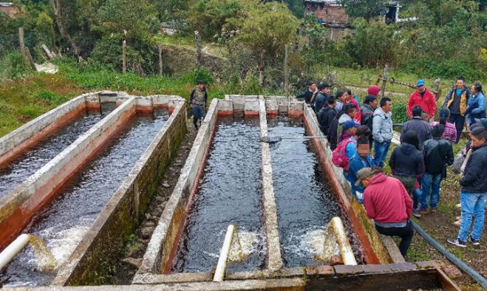
Con la estrategia denominada “Gira con productores Intercambio de Experiencia” la Alcaldía de Pasto, a través de la Secretaria de Agricultura genera intercambio de conocimientos, experiencias y saberes en la crianza de especies menores entre pequeños productores y campesinos de los corregimientos del municipio.
El ingeniero acuícola de la Secretaría de Agricultura Diego Chaves, manifestó que en esta oportunidad 5 asociaciones del corregimiento de El Encano viajaron a las veredas de La Victoria, San Antonio de Casanare, Casanare Bajo y Alto de los corregimientos de Catambuco y El Socorro para conocer los diferentes proyectos productivos en cuy, conejo y trucha con el fin de llevarse una idea para poder implementarla en sus producciones, por ejemplo, poner en funcionamiento estanques en tierra en lugar de jaulas flotantes para la producción de trucha.
Para los integrantes de las asociaciones que participaron de esta jornada, el recorrido importante porque permite conocer diversas maneras para mejorar la crianza de especies menores. “Esta visita es una iniciativa excelente pues así podemos compartir los conocimientos de cada comunidad y continuar con el desarrollo de nuestros pensamientos en lo que tiene que ver con nuestros quehaceres”, indicó Jesús López, representante de la Asociación Manos Unidas.
Esta iniciativa, propuesta en el plan de desarrollo Pasto Educado Constructor de Paz, también busca promover en los campesinos la generación de alternativas y diversidad en producción, al tiempo de mejorar la calidad en la crianza de estas especies.
Información: Secretario de Agricultura - Luis Felipe Bastidas. Celular: 3146184635
Somos constructores de paz

EXPOSICIÓN FOTOGRÁFICA ‘REINCORPORACIÓN CON OJOS DE MUJER’ ESTARÁ VIGENTE HASTA EL 20 DE OCTUBRE
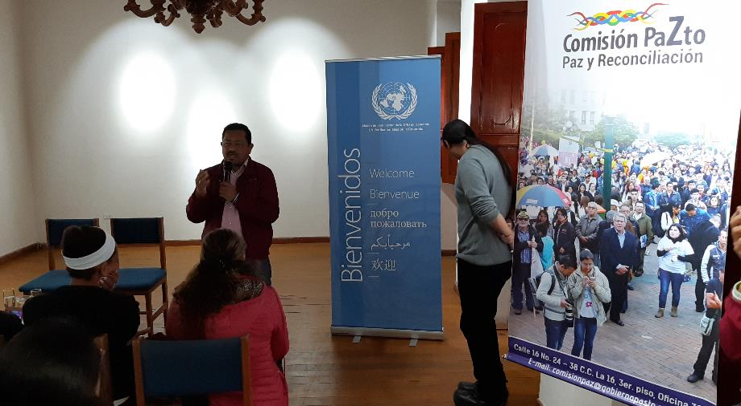
Con una concurrida afluencia de público se dio apertura a la exposición ‘Reincorporación con Ojos de Mujer’, y el conversatorio ‘Caminando hacia la Paz’, donde se narró la escena y situación de cómo se vienen afrontando en especial las mujeres los distintos retos del posconflicto en Nariño desde su rol de mujer. Esta iniciativa fue llevada a cabo por la Alcaldía de Pasto a través la Comisión de Paz y Reconciliación en conjunto con la Misión de Verificación de Naciones Unidas, y la casa de la Memoria, en el auditorio del teatro Imperial.
“Me parece fundamental que se abran este tipo de espacios, sobre todo porque se le da esta posibilidad de espacio a la mujer, a las ciudades solo han llegado cifras, porcentajes, víctimas en números, pero el hecho de que se retraten y se les dé el rostro a las víctimas hace que nos identifiquemos y contextualicemos su situación porque ante todo son personas”, sostuvo Vanesa Caicedo estudiante universitaria de sicología.
De la misma manera, Nelly Salas, militante del grupo FARC Fuerza Alternativa Revolucionaria del Común quien participó como panelista de este diálogo, expresó, que este evento es muy importante porque a través de éste se reconstruye la memoria. “Contar cuál ha sido la historia real de la Colombia profunda, y en especial de los territorios que muchos ciudadanos de la capital de Nariño no conocen, genera una gran trascendencia. Queremos construir un mejor país para las próximas generaciones”. enfatizó, la representante del partido FARC.
Por otra parte, Adrián Esteban Colela, Jefe de la Oficina de la Misión de Verificación de Naciones Unidas en Colombia, en el departamento de Nariño, explicó que la intención de presentar esta exposición es mostrar una faceta que muchas veces ha quedado oculta no solo de la mujer excombatiente sino también de la esposa o compañera de hombres excombatientes o que estuvo tras bambalinas militando por el partido, pero no con un enfoque en su pasado, sino en la realidad del proceso de reincorporación y en el futuro esperanzador que están viendo.
La entrada a esta exposición estará abierta de manera gratuita hasta el 20 de octubre en el Museo casa de la memoria, ubicada en la Cr. 26 # 14-59, centro.
Somos constructores de paz
PASTO CONTARÁ CON 789 SEÑALES DE PARADEROS AL TERMINAR EL 2019, COMO PARTE DE LA IMPLEMENTACIÓN DEL SISTEMA ESTRATÉGICO DE TRANSPORTE PÚBLICO
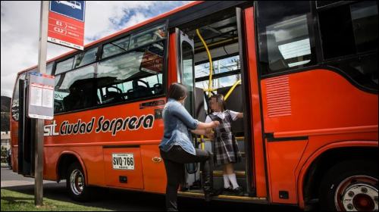

Al terminar el 2019 el municipio de Pasto contará con 789 señales de paraderos instaladas en distintas zonas urbanas y rurales de la ciudad, dando cumplimiento en un 100% a una de las metas establecidas en el plan de desarrollo municipal “Pasto educado constructor de paz”, ejecutadas a través de AVANTE, dentro de la implementación del Sistema Estratégico de Transporte Público, sostuvo el Gerente de la entidad Jairo López Rodríguez.
En la primera fase del proyecto durante el 2016, se instalaron 140 señales verticales en el centro histórico y el centro extendido de la ciudad, con una inversión de $ 400 millones de pesos.
Durante la presente vigencia, avanza la ejecución de la segunda etapa del proyecto con una inversión de $ 928 millones de pesos, que incluye la instalación de 576 nuevas señales verticales, la reparación de algunas señales instaladas en la primera fase que resultaron afectadas por actos de vandalismo y otras que fueron reubicadas ante cambios presentados en los recorridos de las rutas del Sistema Estratégico de Transporte Público-SETP; y la instalación de 69 señales verticales en sectores rurales de los corregimientos de San Fernando, Gualmatán, Catambuco, Genoy, y Daza, principalmente.
En esta oportunidad, el Gerente de AVANTE Jairo López Rodríguez, indicó que la instalación de las señales de paraderos facilitará el ascenso y descenso de pasajeros del servicio del transporte público colectivo, contribuyendo a mejorar la movilidad y la seguridad vial en el municipio, cuyo esfuerzo institucional requiere del compromiso de todos los actores de la movilidad, haciendo uso adecuado de la infraestructura vial que se dispone al servicio de lo público.
Información: Gerente General SETP-AVANTE, Jairo López Rodríguez. Celular: 3233179821
Somos constructores de paz

ESTUDIANTES SE UNIERON A LA JORNADA DE GESTIÓN DE OPORTUNIDADES, EMPLEABILIDAD Y GENERACIÓN DE INGRESOS PARA BENEFICIARIOS DEL PROGRAMA JÓVENES EN ACCIÓN

Estudiantes de la Universidad de Nariño hicieron parte de la Jornada de gestión de oportunidades, empleabilidad y generación de ingresos para los beneficiarios del programa Jóvenes en Acción, que durante dos días pudieron formarse en temas como la Ley del primer empleo, derechos y riesgos laborales, Taller de participantes y Fondo Emprender, además de conocer y despejar dudas sobre este programa estatal.
Esta jornada tuvo el acompañamiento de entidades como Ministerio del Trabajo, Prosperidad Social, Alcaldía de Pasto, Sena, Comfamiliar de Nariño y Udenar. “Esta fue una oportunidad para que los jóvenes que están a punto de culminar sus estudios profesionales, técnicos y tecnológicos, puedan conocer la normatividad y despejar sus dudas frente a esta iniciativa que acoge a más de 4 mil beneficiarios en el municipio”, indicó la enlace del programa Jóvenes en Acción Myriam Benavides.
Durante esta actividad, el director regional de Prosperidad Social, José Jaime Rosales, presentó a los jóvenes asistentes los diversos programas y beneficios que el Gobierno Nacional entrega con el fin de apoyar a cientos de personas que buscan convertirse en profesionales. “Tenemos grandes compañeros como la Alcaldía de Pasto, que nos acompañan dentro de este proceso para impulsar a la juventud del municipio y ayudar en su formación académica”, indicó el funcionario.
Información: Secretario de Bienestar Social, Arley Darío Bastidas. Celular: 3188342107, 3116145813
Somos constructores de paz

OFICINA DE ASUNTOS INTERNACIONALES INVITA A ORGANIZACIONES SOCIALES A PARTICIPAR EN CONVOCATORIAS
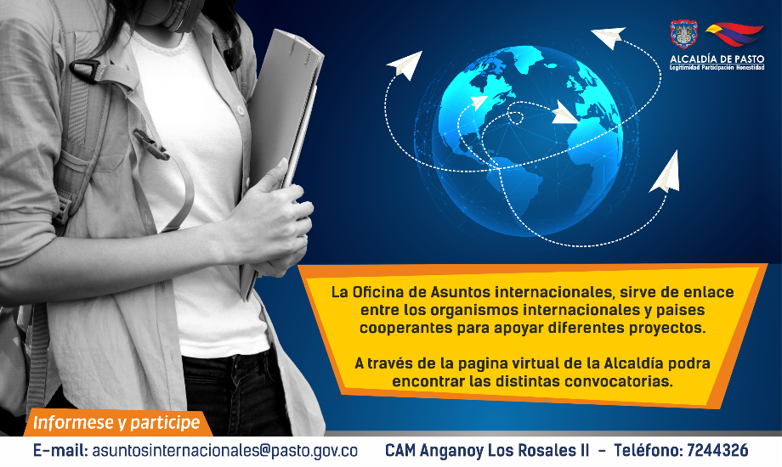

La Alcaldía de Pasto a través de la Oficina de Asuntos Internacionales se permite informar a la comunidad que las siguientes convocatorias dirigidas a organizaciones de la sociedad civil: incluidas las agencias, instituciones y organizaciones del sector privado sin fines de lucro y/o instituciones nacionales de derechos humanos, se encuentran abiertas para su aplicación:
Convocatoria: USAID y el sector privado: socio para el impacto
Entidad oferente: Agencia de los Estados Unidos para el Desarrollo Internacional
Características: La Agencia para el Desarrollo Internacional de los Estados Unidos (USAID) ofrece subvenciones para proyectos de alto impacto con el sector privado y con resultados significativos y sostenibles.
Área temática: Agenda 2030
Fecha de cierre: 27 de noviembre de 2019
Link: https://www.grants.gov/WEB/GRANTS/VIEW-OPPORTUNITY.HTML?OPPID=283897
Convocatoria: Subvenciones para proyectos en conservación ambiental – NGC
Entidad oferente: Neotropical Grassland Conservancy (NGC)
Características: El fondo promueve la conservación ambiental y colaboración científica frente a los retos presentados en los ecosistemas de América Latina.
Elegibilidad: Todos los postulantes deben estar afiliados a una organización, institución o universidad con sede en América Latina. Además, sus investigaciones deben estar relacionadas con los objetivos de la organización.
Fecha de cierre: Puede presentar la postulación en cualquier momento.
Link: http://conservegrassland.org/our-programs/
Para más información puede comunicarse a la Oficina de Asuntos Internacionales, a través del correo electrónico asuntosinternacionales@pasto.gov.co o al teléfono 7236157.
Información: Jefa Oficina de Asuntos Internacionales - Karol Eliana Castro. Celular: 3132943022
Somos constructores paz

ESTE 25 DE SEPTIEMBRE SE LLEVARÁ A CABO LA RENDICIÓN PÚBLICA DE CUENTAS DE PRIMERA INFANCIA, INFANCIA Y ADOLESCENCIA EN EL MUNICIPIO DE PASTO
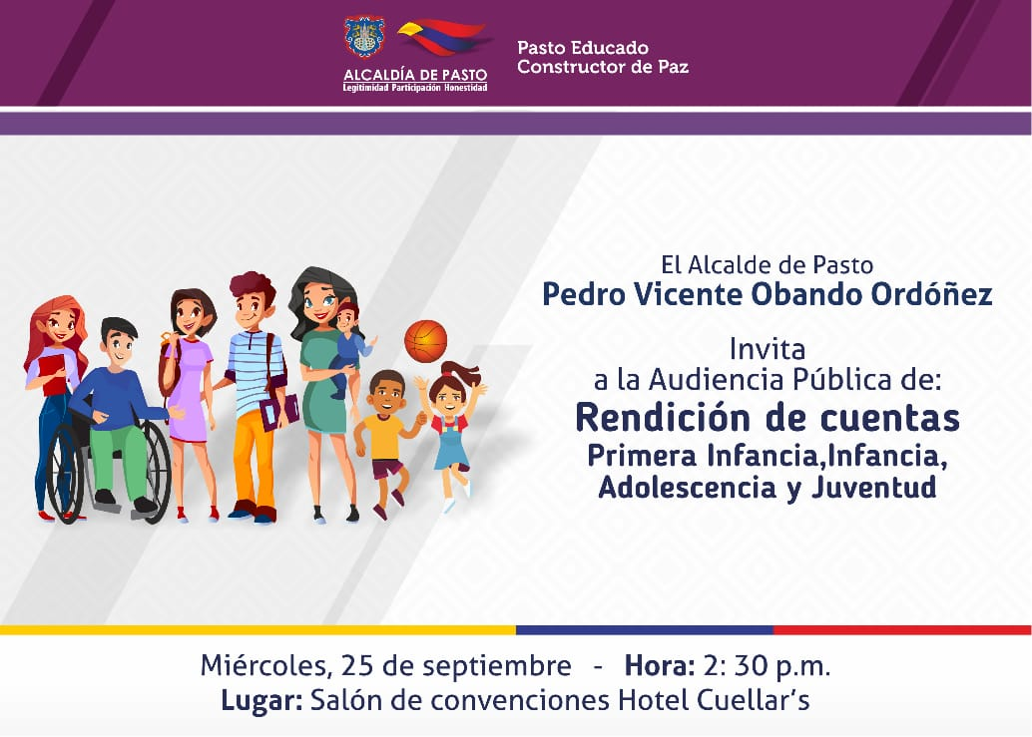
El próximo miércoles 25 de septiembre, la Alcaldía de Pasto realizará la Rendición Pública de Cuentas sobre la garantía de derechos de Niños, niñas, adolescentes y jóvenes en el municipio de Pasto. En esta jornada, que se cumplirá en el hotel Cuellar’s a partir de las 2:30 p.m. la comunidad podrá conocer los logros, dificultades, aprendizajes y retos que tiene el municipio frente a la población de primera infancia, infancia, adolescencia y juventud.
El jefe de la Oficina de Planeación de Gestión Institucional, Raúl Quijano, manifestó que en el marco de lo establecido en la ley 1098, Código de Infancia y Adolescencia, y por invitación de la Procuraduría, la Administración Municipal, comenzó con el proceso de rendición de cuentas que se cumplió a partir de cuatro etapas, entre ellas sensibilización y alistamiento que permitió constituir un equipo de trabajo institucional para medir el cumplimiento de las metas, que a través del Plan de Desarrollo se propusieron en el municipio de Pasto. “Se realizó el análisis de los datos encontrados que posteriormente fueron llevados a diálogos poblacionales, tanto en lo urbano como rural. Después se realizó un taller donde pudimos sistematizar las experiencias de las organizaciones sociales y la población civil”, sostuvo el funcionario.
Este proceso culminará el próximo 25 de septiembre con la rendición de cuentas donde se expondrán los indicadores, comportamiento y compromisos asumidos, así como los retos futuros que permitan construir estrategias que mejoren la atención y garantía de los derechos en esta población del municipio de Pasto. “Invitamos cordialmente a toda la ciudadanía para que asista a este ejercicio de participación ciudadana donde el alcalde de Pasto Pedro Vicente Obando Ordóñez compartirá los resultados que hemos logrado con los 55 indicadores promueve la Procuraduría, más aquellos aspectos que se consideraron en el Plan de Desarrollo Pasto Educado Constructor de Paz”, agregó Raúl Quijano.
Información: Jefe Planeación Institucional Raúl Quijano. Celular: 3147000080
Somos constructores de paz

PASTO CONMEMORA DEL 21 AL 27 DE SEPTIEMBRE LA SEMANA ANDINA DE PREVENCIÓN DEL EMBARAZO EN LA ADOLESCENCIA
La Alcaldía de Pasto a través de la Secretaría de Salud, se une a la conmemoración de la Semana Andina para la Prevención del Embarazo, evento que se realiza en Bolivia, Chile, Colombia, Ecuador, Perú y Venezuela, para promover la reducción del embarazo en la adolescencia resaltando la importancia de garantizar los derechos que tienen niñas, niños, adolescentes y jóvenes, a una vida con oportunidades de desarrollo individual, social y cultural.
Para este año se ha planeado el desarrollo de diversas actividades que pretenden generar escenarios para la reflexión frente a la promoción de los Derechos Sexuales y Derechos Reproductivos, a través de la vivencia de una sexualidad sana, responsable y gratificante. Por otra parte, para esta oportunidad se cuenta con la participación de diferentes organizaciones sociales y comunitarias que desarrollarán acciones en los diferentes sectores del municipio de Pasto.
En esta celebración, la programación resalta la iniciativa y la participación de fundaciones de iniciativas comunitarias quienes, a través de estrategias implementadas de jóvenes, para jóvenes, desarrollarán actividades de información y sensibilización frente a la vivencia de una sexualidad, libre, sin riesgos y en paz. Alternamente, se realizarán actividades de información, educación y atención en servicios de salud para la prevención de embarazos en adolescentes, en las Instituciones Prestadoras de Salud del Municipio.
Información: Secretaria de Salud Diana Paola Rosero. Celular: 3116145813
Somos constructores de paz
PASTO CONMEMORA LA SEMANA DE HÁBITOS Y ESTILOS DE VIDA SALUDABLE DEL 20 A 29 DE SEPTIEMBRE
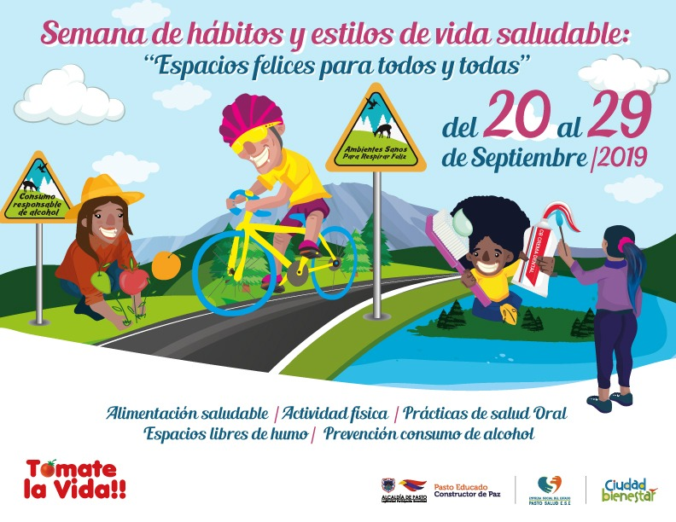
La Alcaldía de Pasto a través de la Secretaría municipal de Salud conmemorará entre el 20 y 29 de septiembre la ‘Semana de Hábitos y Estilos de Vida Saludables’, que tendrá como enfoque central la promoción de la salud, con el fin de preservar la vida, mantenerse sano, atenuar la discapacidad y el dolor en la vejez.
Las acciones a desarrollar se han articulado de manera interinstitucional para un mayor impacto en la promoción de estilos de vida saludable, aportando al bienestar individual y colectivo, contando con el aporte de la academia, a través de la participación de la Universidad Cooperativa, Universidad Mariana, Fundación Universitaria San Martín y SENA; de igual manera diferentes entidades como la secretarías de Cultura, Bienestar Social y Agricultura, así como también líderes comunitarios interesados en trabajar los hábitos saludables en sus comunidades.
Se tendrá en cuenta alternativas para el buen vivir, para esto se trabajará la resignificación de espacios, fomentando la unidad en la comunidad y el reconocimiento con el medio ambiente, sus entornos y las políticas públicas que promueven el bienestar hacia la construcción de una salud colectiva.
Se extiende la cordial invitación a la ciudadanía a participar este 29 de septiembre del ‘Festival de la Salud’, evento que se realizará como cierre de la semana y que se llevará a cabo en la Plaza de Carnaval de 8:00 a.m. hasta las 12:00 m. durante la jornada se realizarán actividades lúdicas, actividades pedagógicas, actividad física, tamizajes cardiovasculares, muestras artísticas y culturales.
Información: Secretaria de Salud Diana Paola Rosero. Celular: 3116145813
Somos constructores de paz

CUARTA ENTREGA DE INCENTIVOS PROGRAMA FAMILIAS EN ACCIÓN, CORRESPONDIENTE AL PERIODO DE VERIFICACIÓN DE SALUD Y EDUCACIÓN-ABRIL Y MAYO DEL 2019
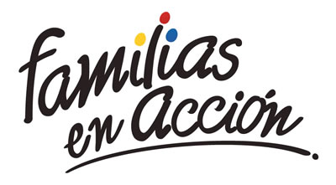
La Alcaldía de Pasto a través de la Secretaría de Bienestar Social y el programa Familias en Acción liderado por Prosperidad Social, se permite comunicar que, a partir del 17 de septiembre al 04 de octubre del 2019, se cancelará la cuarta entrega de incentivos correspondiente al periodo de verificación de salud y educación de los meses de abril y mayo del año en curso a los beneficiarios del programa.
TITULARES BANCARIZADOS:
La entrega de incentivos por abono a cuenta se realizará en los cajeros de la Red Servibanca y en los establecimientos de comercio que se relacionan.
ÉXITO PASTO CENTRO |  | CL 18 26 40
ÉXITO PASTO |  | CR 22 B 2 57
PASTO VISTE BIEN |  | CALLE 16 23 51
COOPERATIVA MULTIACTIVA DEL MERCADO POTRERILLO |  | CALLE PRINCIPAL SECTOR BODEGAS UNIDAS DE MERCADO- JUNTO A LA TERMINAL.
MISCELÁNEA LA ESMERALDA | TERMINAL DE TRANSPORTE LOCAL 120.
CENTRO COMERCIAL UNICENTRO PASTO | AVENIDA PANAMERICANA CALLE 12.
MORASURCO | CALLE 20 # 42-34
METRO UNICENTRO PASTO | CALLE 22 # 6-61 CENTRO COMERCIAL ÚNICO PASTO.
CENTRO COMERCIAL ÚNICO PASTO | CALLE 22 # 6-61
BANCOMPARTIR PASTO | CALLE 62 SUR # 87B-16
CENTRO COMERCIAL PLAZA BOMBONA | CALLE 14 # 36-38
CENTRO COMERCIAL ARAZÁ | CALLE 16 # 22A-40
ÉXITO PASTO | CALLE 2 # 22B-96
CALLE 20 | CALLE 20 # 27-79
CENTRO COMERCIAL SEBASTIÁN DE BELALCÁZAR | CARRERA 26 # 19-28
CENTRO COMERCIAL SEBASTIÁN BELALCÁZAR II | CARRERA 26 # 19-68
TERMINAL PASTO | CARRERA 6 # 16D-50 SUR
ALKOSTO PASTO | CALLE 22 # 6-28
PASTO I | CALLE 18 # 21A-20 - LOCAL 6 COMPLEJO BANCARIO
PASTO II | CALLE 18 # 21A-20 LOCAL 6 COMPLEJO BANCARIO
VISIONAMOS JURISCOOP PASTO | CALLE 19 # 25-34
BANCOOMEVA PASTO | CALLE 12 ENTRE CARRERA 35 Y 36
ALKOSTO CENTRO | CALLE 19 # 28-89

POR MODALIDAD GIRO:
Se entregará el incentivo en La calle 17 No 25-60 Centro comercial El Liceo Local 228 en horario de atención lunes a viernes de: 8:00 a.m. a 12:00 M y de 2:00 p.m. - 5:00 p.m. de acuerdo con el siguiente cronograma:
El titular debe llevar el documento de identidad original, copia ampliada al 150% y código de familia, proceso que se realizó desde el 16 de julio al 05 de agosto del presente año, teniendo en cuenta el último digito de la cédula, se requiere que los titulares se acerquen a reclamar el incentivo para no generar suspensiones futuras.
Fecha | Pico y cédula  (último número de la cédula)
Martes, 17 de septiembre | 3 y 4
Miércoles, 18 de septiembre | 5 y 6
Jueves, 19 de septiembre | 7 y 8
Viernes, 20 de septiembre | 9 y 0
Lunes, 23 de septiembre | 1 y 2
Martes, 24 de septiembre | 3 y 4
Miércoles, 25 de septiembre | 5 y 6
Jueves, 26 de septiembre | 7 y 8
Viernes, 27 de septiembre | 9 y 0
Lunes, 30 de septiembre | 1 y 2
Martes, 01 de octubre | 3 y 4
Miércoles, 02 de octubre | 5 y 6
Jueves, 03 de octubre | 7 y 8
Viernes, 04 de octubre | 9 y 0
Más información la pueden obtener las instalaciones de la Secretaria de Bienestar Social – Programa Familias en Acción, en horario de atención de 8:00 a 11.00 a.m. y de 2.00 a 5.00 pm - Antiguo INURBE Avenida Mijitayo. Teléfono 7244326 extensión 3012.
Información: Magaly Arteaga, Subsecretario de Promoción y Asistencia Social (E), celular 3166291147.
Somos constructores de paz

OFICINA DE COMUNICACIÓN SOCIAL
ALCALDÍA DE PASTO

